CALENDRIER DE COLLECTE DES ENCOMBRANTS
Ce service est réservé aux habitants de la commune de Salignac. Cette collecte est réservée aux encombrants ménagers dont le poids ou le volume ne permet pas de les transporter dans un véhicule de tourisme et qui ne doivent en aucun cas être déposés à la collecte des ordures ménagères. Sont acceptés : - les appareils électroménagers de grand format (cuisinière, réfrigérateur, lave-linge…) ;
- le mobilier de grand format (fauteuil, divan,…)
Ils font l’objet d’une collecte en porte à porte sur inscription préalable auprès du secrétariat de la Mairie de Salignac au moins 24h avant le jour de collecte. Téléphone mairie de Salignac 04.92.61.31.28.

Vendredi 18 Décembre 2020
Vendredi 19 Février 2021
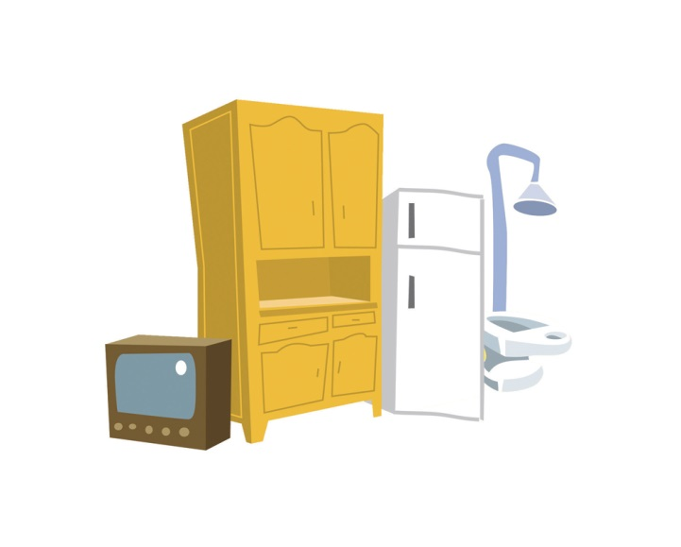
Vendredi 23 Avril 2021
Vendredi 25 Juin 2021
Vendredi 20 Août 2021
Vendredi 22 Octobre 2021
Vendredi 17 Décembre 2021

